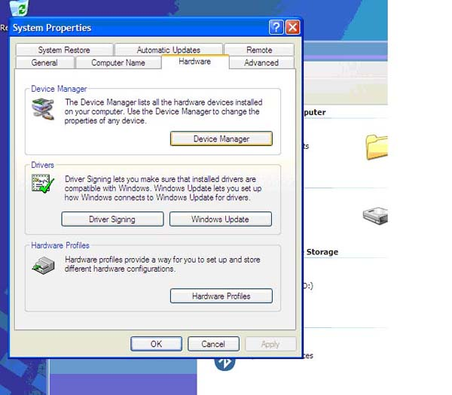

Nakon toga pokazat će vam se Device Manager prozor. Ovdje odaberete Network adapters. Izlistat će vam sve drivere za mrezu koji su instalirani i svaki od njih treba maknuti odnosno deinstalirat. Sada odaberete jedan od tih drivera i na desnoj strani na traci sa alatima će vam se pokazati 3 nove ikone. Trebate kliknuti na ikonu Uninstall koja je prikazana kamo mali kompjuter i crveni X preko njega pogledajte sliku ( napomena slika je snimljena na modelu 6320 tako da moze ali i nemoraju biti isti driveri).

